Jueves
16
de diciembre

Segundo de Primaria
Matemáticas

¡Cumpleaños cien del abuelo!

Aprendizaje esperado: Calcula mentalmente sumas y restas de números de dos cifras, dobles de números de dos cifras y mitades de números pares menores que 100.

Énfasis: Encontrar mentalmente complementos a 100, para números terminados en 0 o en 5.

¿Qué vamos a aprender?

Calcularás mentalmente sumas y restas de números de dos cifras.

Encontrarás mentalmente complementos a 100, para números terminados en 0 o en 5.

¿Qué hacemos?

En tu libro de texto de Matemáticas, segundo grado, ubica y realiza las actividades correspondientes al tema.

Observa el siguiente video donde Carola y Agustín, están organizando el cumpleaños del abuelo.

- El cumpleaños del abuelo.
https://youtu.be/OEaWc8ZvRFU

Ayuda a Carola y a Agustín a saber cuántas serpentinas, estampillas y globos les hacen falta para completar 100 de cada una. Para ello, primero vas a calcular mentalmente y para comprobar tus resultados, utiliza el ábaco.

Lo primero que debes hacer es anotar las cantidades.

Serpentinas | 80
Globos | 35
Estampillas | 75

Si observas en el número de serpentinas que tiene Carola, que es el 80, y dado que has estado practicando el conteo de 10 en 10 ¿Qué número de serpentinas les falta? entonces son sólo 20 las serpentinas que necesita Carola.

¿Cuántos globos le hacen falta? sabes que tiene 35, niñas y niños, si a 35 le sumas 5 ¿Te da? 40

Y ¿Si a 40 le sumas 10? son 50 y 50 más 50 ¿Son? 100

Entonces son 65 los globos que le hacen falta a Carola.
Y ¿Cuántas estampillas faltan? si Carola tiene 75 y le sumas 5 ¿Tiene? 80

Y como hace ratito observaste, 80 más 20 da 100.

A jugar otro juego que se llama “¡A quién le falta menos para llegar a 100!”

Este juego consiste en que cada jugador tendrá un tablero que contiene 100 cuadros y fichas que se irán colocando en el tablero. Vas a utilizar dos dados, cada uno de estos dados tienen diferentes cantidades, vas a realizar una tirada con los dados y suma los dos sumandos y la suma va a ser la cantidad de fichas que tendrás que poner en el tablero.

Si este juego lo realizas con tu mamá, papá o algún adulto que te acompañe, gana quien tenga menos fichas para llegar a 100.

Ahora para ejemplificar tu juego, imagina que tiras los dados y que cae el 30 en un dado y 35 en el otro dado. Voy a poner las primeras 30 fichas y después las 35.

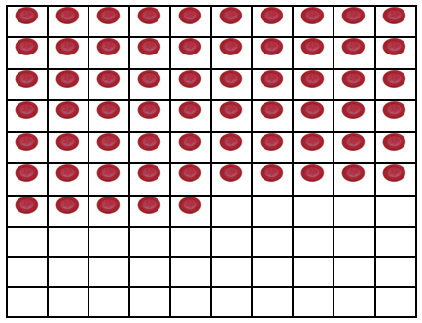

¿Cuánto te falta para llegar a 100? si cuentas cada uno de los espacios vacíos que son los que te faltan para llegar a 100. Llena la siguiente tabla.

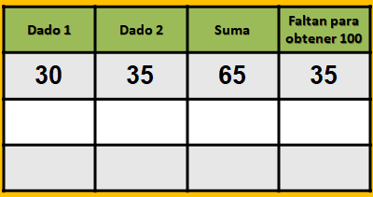

Vuelves a tirar los dos dados y ahora te cae el 40 y 45. Vas a poner las primeras 40 fichas y después las 45.
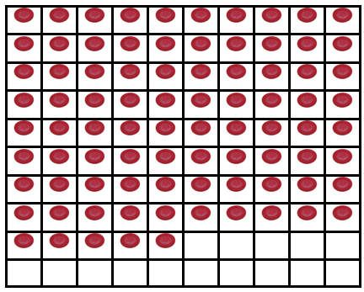

Cuenta cuanto te falta para llegar a 100 son 15. Vas a llenar la siguiente tabla.

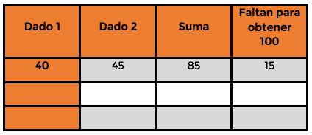

¿En qué tirada falta menos para llegar al 100? en la segunda que faltaron 15 y en la primera faltaron 35.

Sigue jugando, si juegas en pareja compara los resultados para saber quién es el ganador.

Continua con otro juego de feria que es el de ensartar aros en botellas.

Las botellas tienen diferentes cantidades, vas a lanzar los dos aros ensartándolos en dos botellas diferentes y realiza las operaciones de esas cantidades mentalmente, pero menciona el resultado no de las operaciones, sino de ¿Cuánto falta al resultado para llegar a 100?
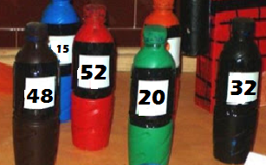
Fuente: https://penitenciasyretos.blogspot.com/2017/02/juegos-retos-y-pasatiempos-con-botellas.html

Realiza tres tiros y realiza las sumas o restas correspondientes.

El Reto de Hoy:

Juega a los detectives e investiga con dos familiares que vivan en tu misma casa, el día de nacimiento, suma las cantidades y determina mentalmente, ¿Cuánto falta al resultado para llegar a 100?

No olvides comentar este reto con tu maestra o maestro.

Si te es posible consulta otros libros y comenta el tema de hoy con tu familia.

¡Buen trabajo!

Gracias por tu esfuerzo.

Para saber más:
Lecturas

https://www.conaliteg.sep.gob.mx/

